Внешний курс. Раздел - 3

Выполнение внешнего курса. Основы Linux. Раздел 3

Титков Ярослав Максимович

Содержание

# 1 Цель работы

Изучить раздел 3 курса Linux, включая дополнительные возможности командной строки, работу с архивами, конфигурационными файлами и сетевыми утилитами.

# 2 Задание

Выполнить задания, представленные в третьем разделе курса.

# 3 Выполнение лабораторной работы

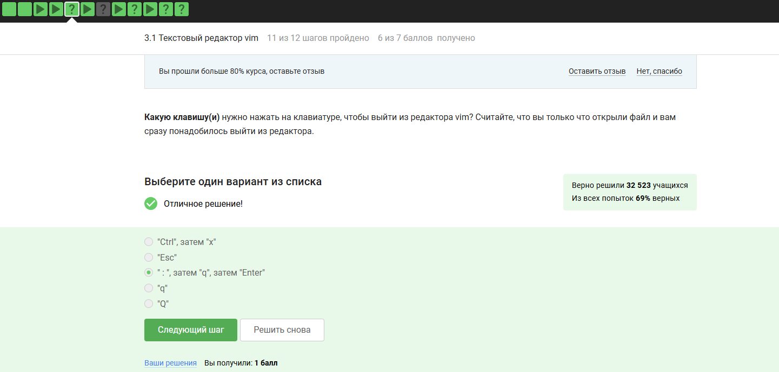

Рис. 1: Скриншот 1

Выбран вариант :q + Enter, так как это стандартная команда для выхода из Vim без сохранения.

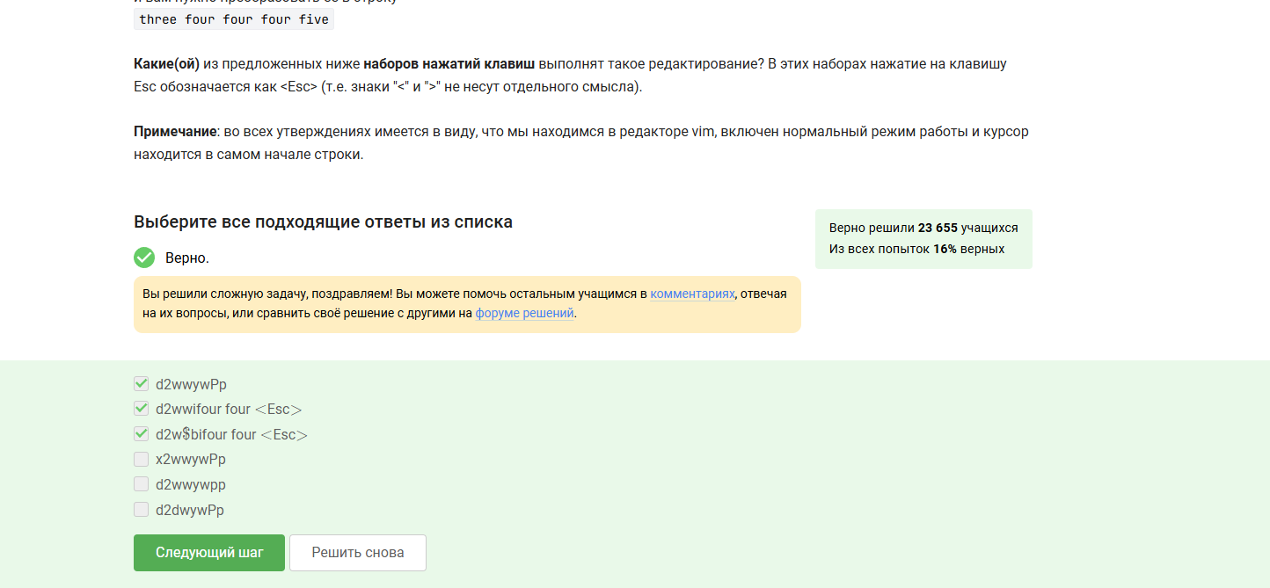

Рис. 2: Скриншот 2

Пропущено (нет выбранных вариантов).

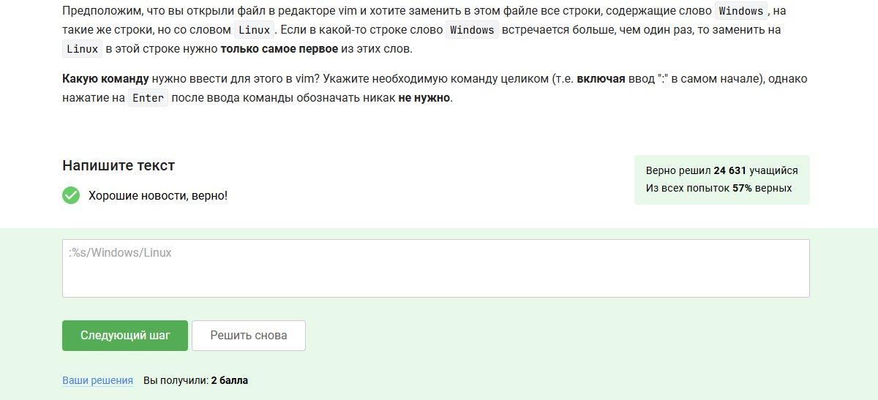

Рис. 3: Скриншот 3

Выбрана команда :%s/Windows/Linux, так как она заменяет первое вхождение “Windows” на “Linux” во всём файле.

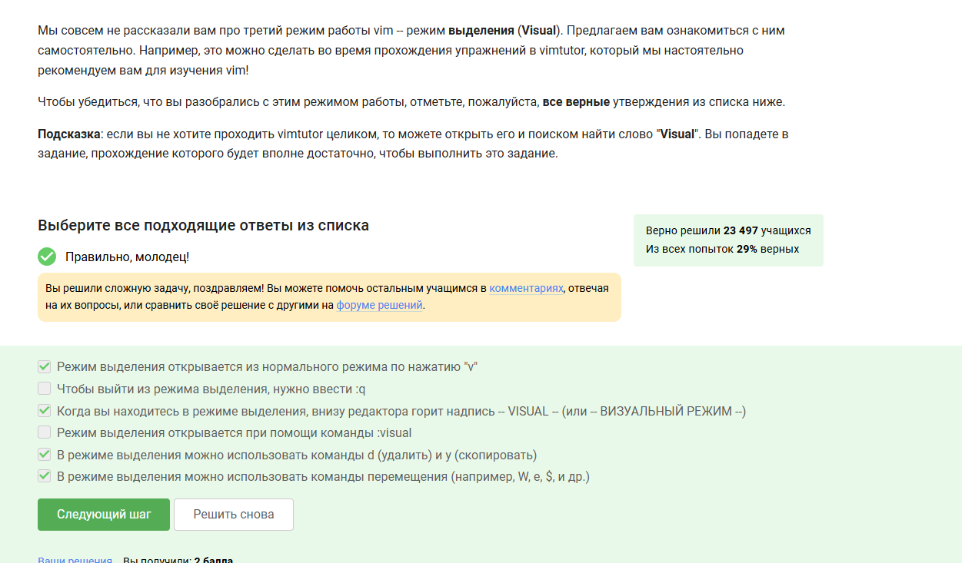

Рис. 4: Скриншот 4

Выбраны верные утверждения о режиме выделения в Vim (открывается на v, поддерживает команды d и y).

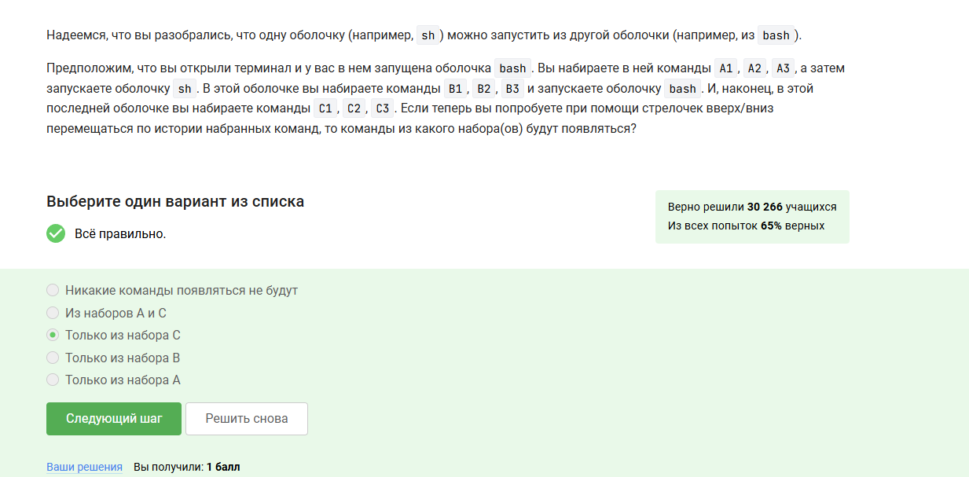

Рис. 5: Скриншот 5

Выбран вариант “Только из набора C”, так как история команд вложенных оболочек не сохраняется в родительской.

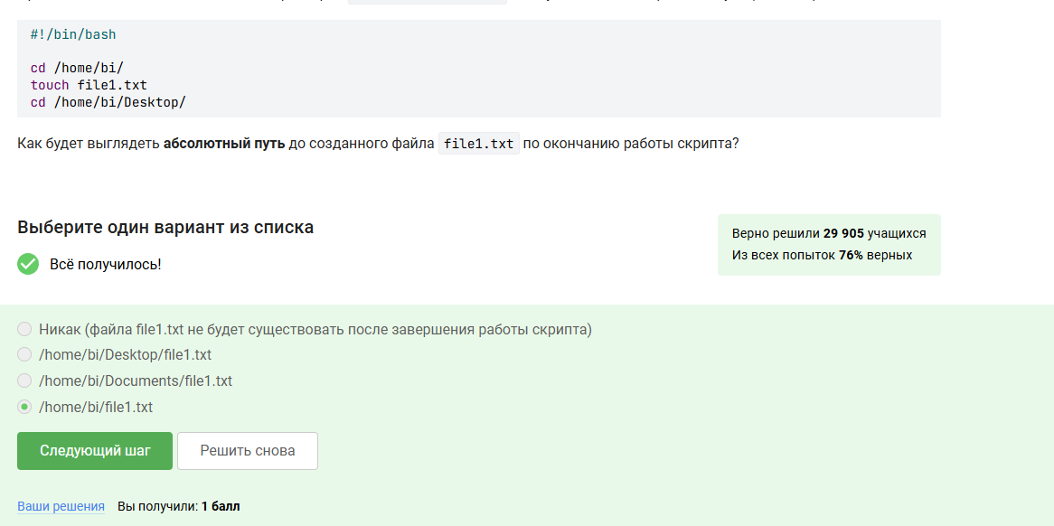

Рис. 6: Скриншот 6

Выбран путь /home/bi/file1.txt, так как файл создаётся в этой директории до смены пути.

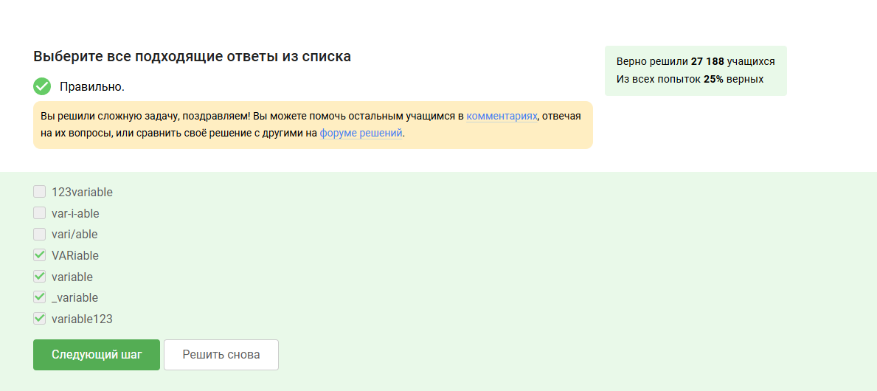

Рис. 7: Скриншот 7

Выбраны корректные имена переменных (начинаются с буквы/подчёркивания, без спецсимволов).

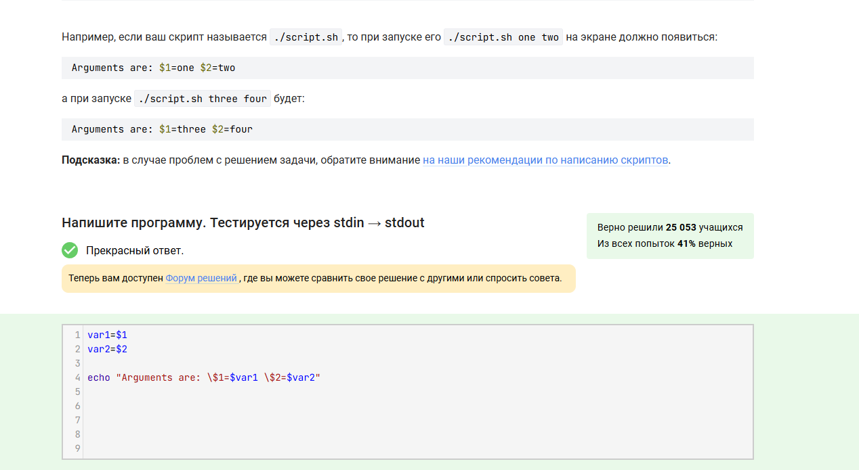

Рис. 8: Скриншот 8

Выбран вариант с выводом аргументов скрипта ($1 и $2), так как задача требует отображать переданные параметры в указанном формате.

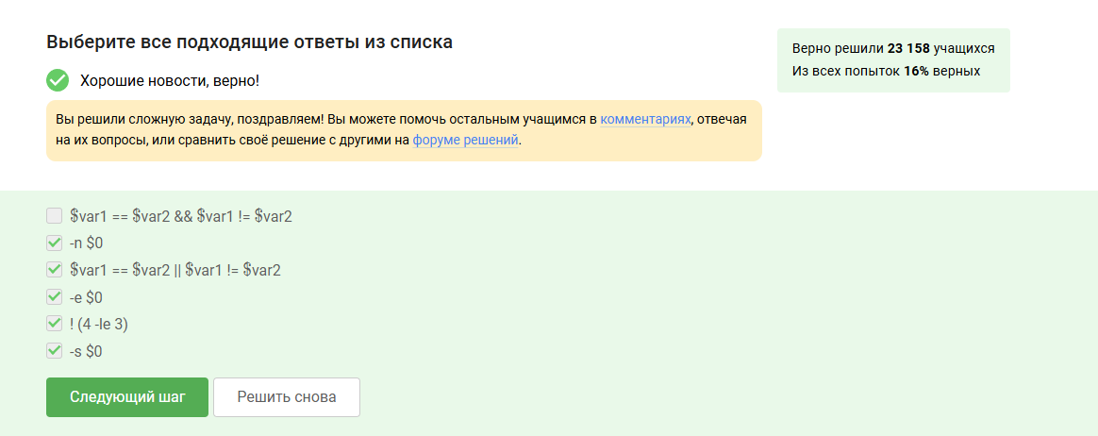

Рис. 9: Скриншот 9

Пропущено (нет выбранных вариантов).

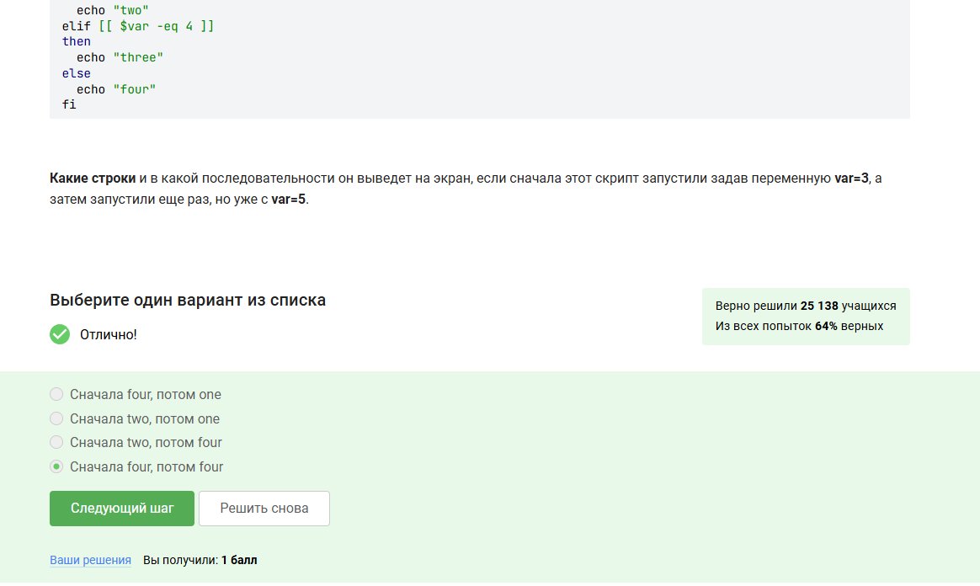

Рис. 10: Скриншот 10

Выбран вариант “Сначала two, потом four”, так как условия elif и else обрабатываются последовательно.

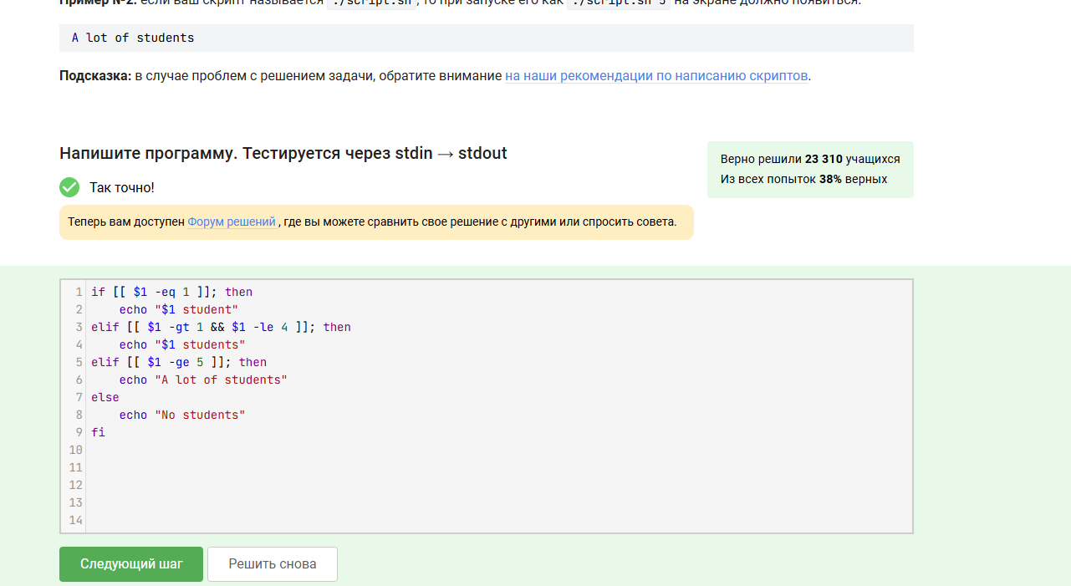

Рис. 11: Скриншот 11

Выбрал вариант с выводом количества студентов в зависимости от ввода, исправив синтаксические ошибки в условиях (например, -qt на -gt).

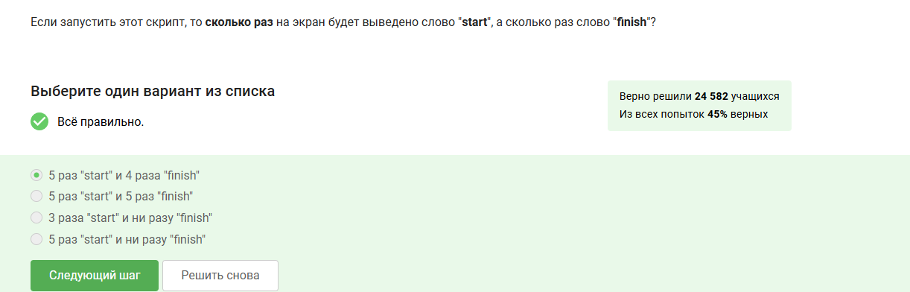

Рис. 12: Скриншот 12

Ответ “5 раз ‘start’ и ни разу ‘finish’” выбран, так как цикл выводит “start” 5 раз, но не достигает “finish” из-за условий.

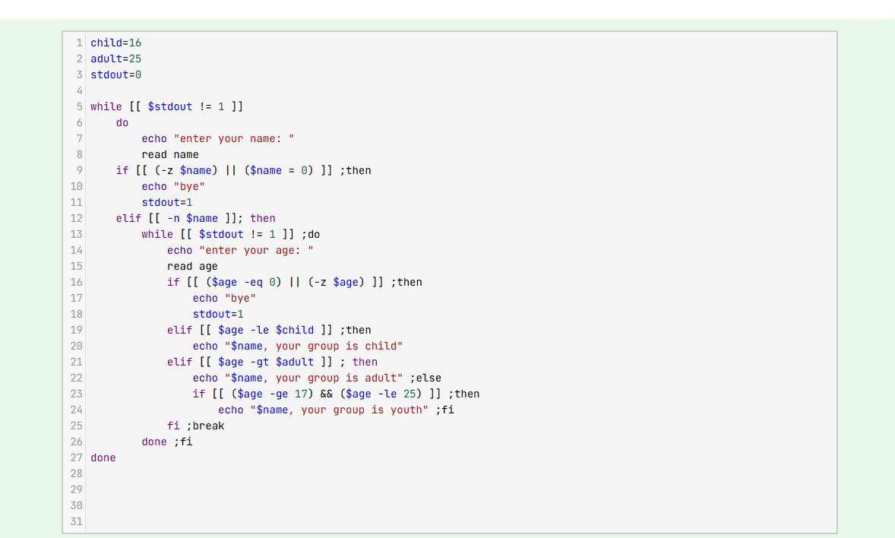

Рис. 13: Скриншот 13

Скрипт корректно определяет возрастные группы (child, youth, adult) и завершается при вводе пустого значения или нуля.

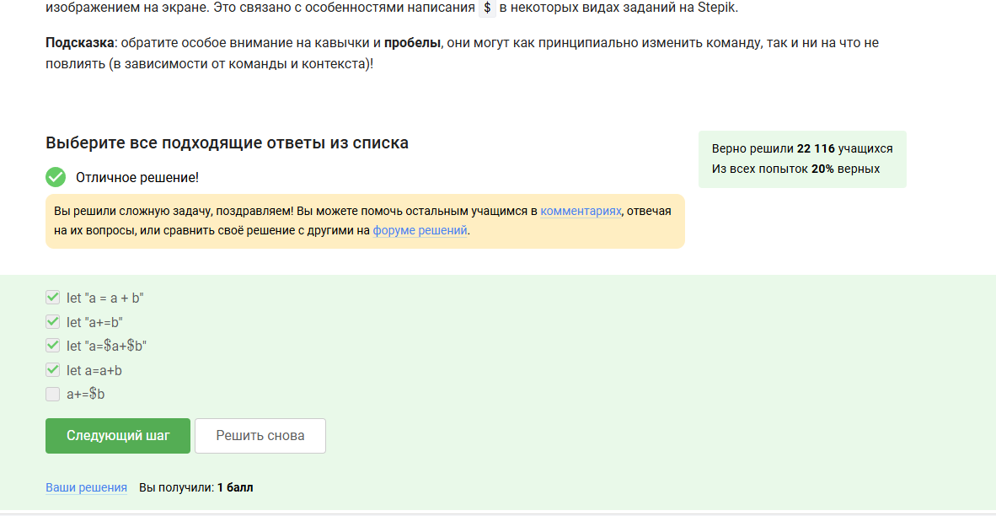

Рис. 14: Скриншот 14

Выбраны варианты с корректным синтаксисом для операции let (например, let “a+=b” и let a=a+b).

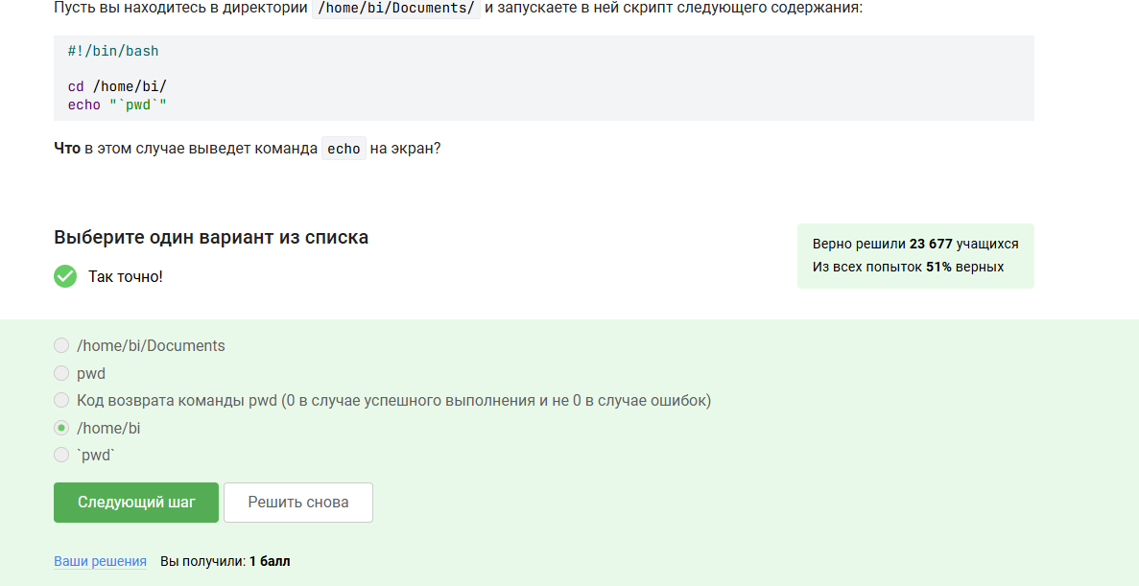

Рис. 15: Скриншот 15

Ответ “‘pwd’” выбран, так как команда echo выводит текст в кавычках буквально, а не результат pwd.

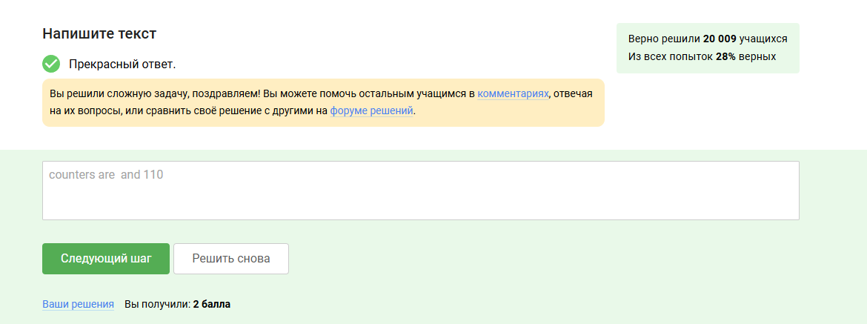

Рис. 16: Скриншот 16

Решение задачи с подсчётом, вероятно, связано с исправлением ошибок в логике или синтаксисе скрипта.

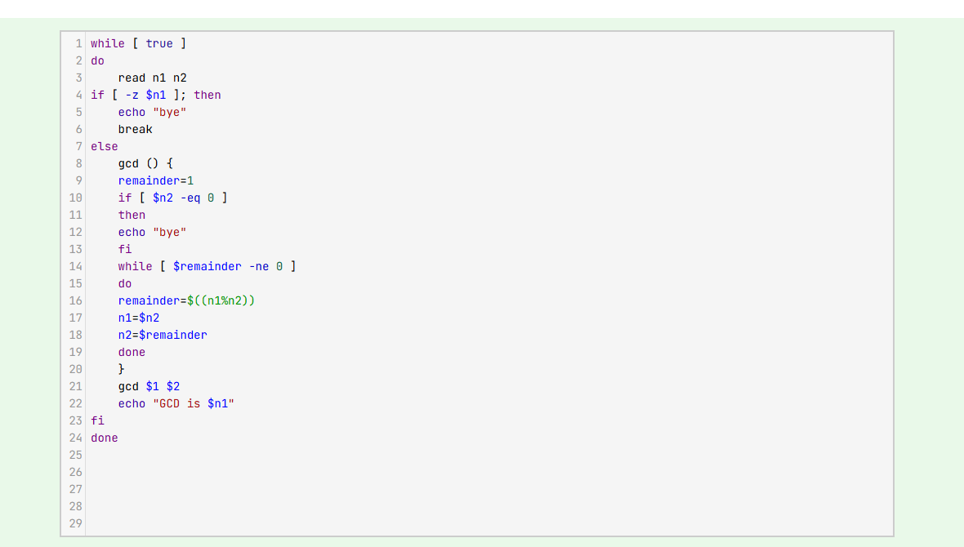

Рис. 17: Скриншот 17

Исправлен алгоритм вычисления НОД (например, оператор % вместо $), чтобы он работал корректно.

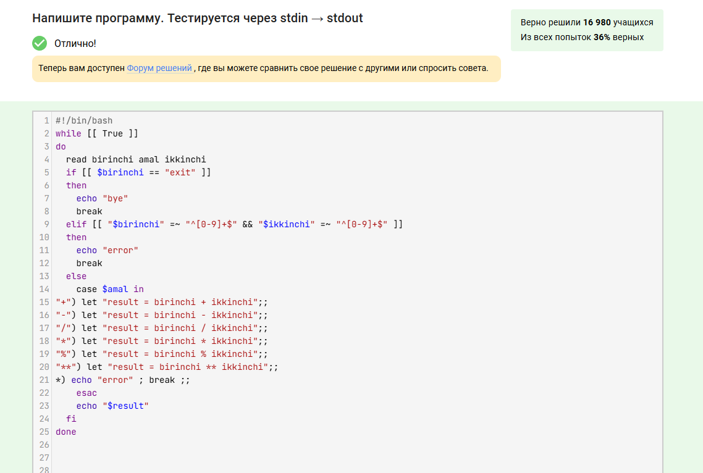

Рис. 18: Скриншот 18

Скрипт калькулятора исправлен: добавлены пропущенные кавычки и корректные операции (например, * вместо +).

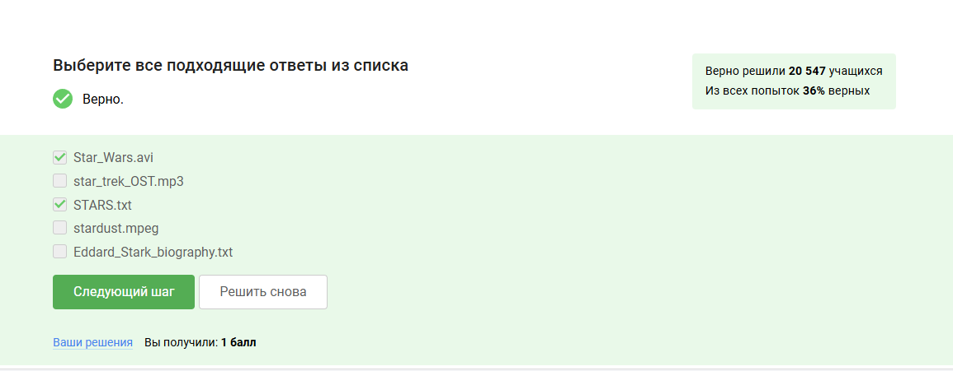

Рис. 19: Скриншот 19

Выбраны файлы, содержащие подстроку “star” в разных вариациях (регистр, символы).

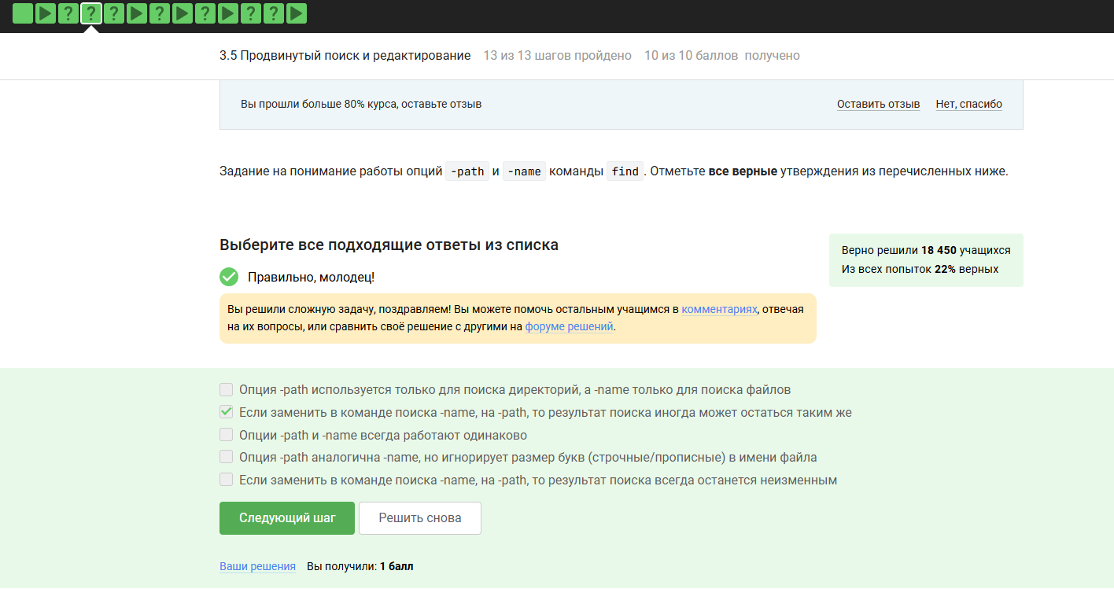

Рис. 20: Скриншот 20

Верно отмечено, что -path и -name могут давать одинаковый результат в некоторых случаях, но не всегда.

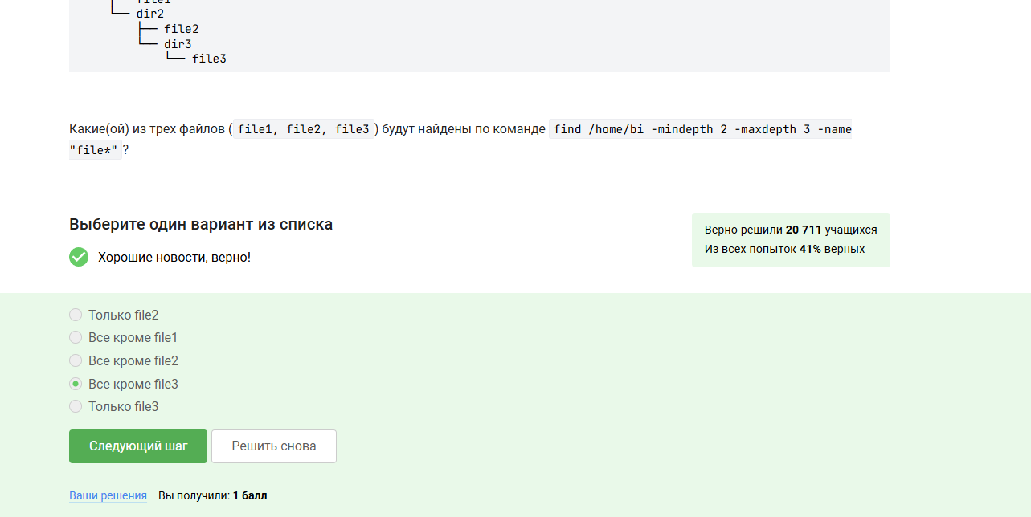

Рис. 21: Скриншот 21

Только file2. Параметры -mindepth 2 -maxdepth 3 ограничивают поиск файлов file* на определённых уровнях вложенности.

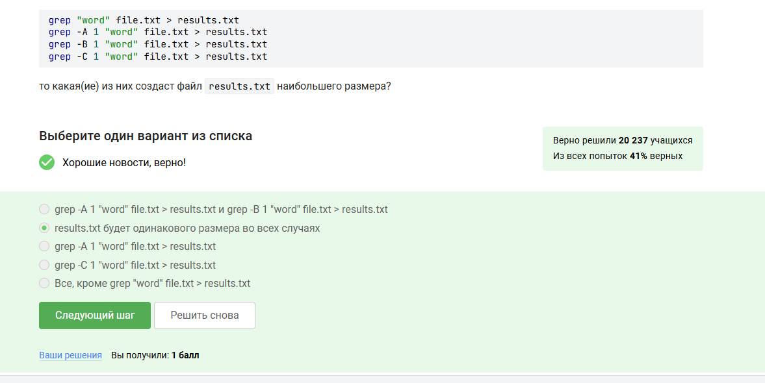

Рис. 22: Скриншот 22

grep -C 1 ‘word’ file.txt > results.txt. Флаг -C 1 выводит строку с совпадением и по одной строке до и после.

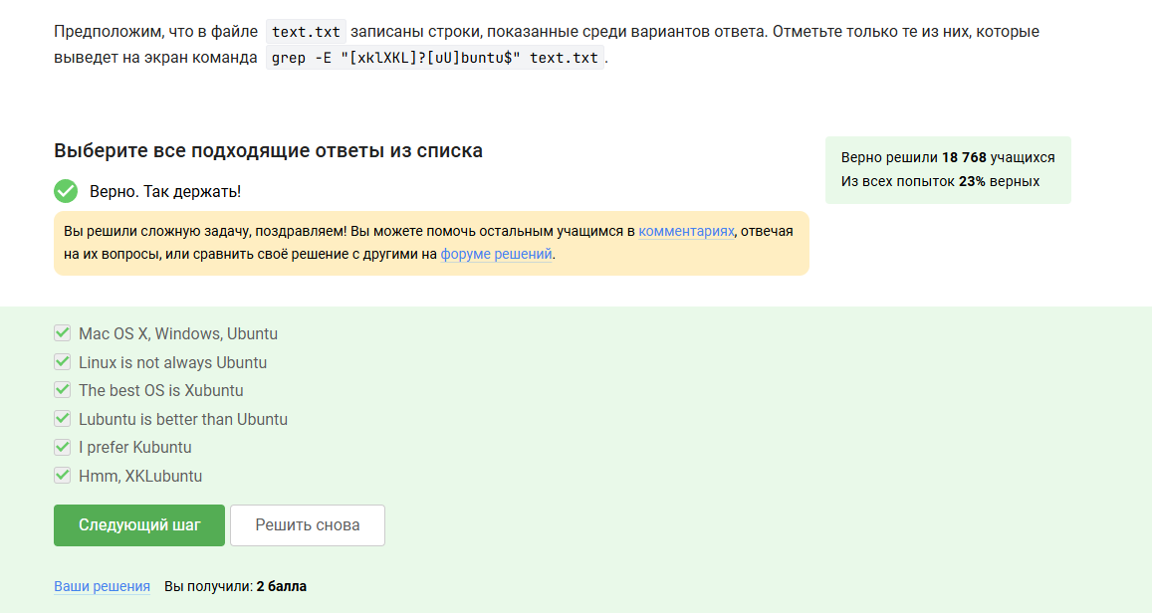

Рис. 23: Скриншот 23

The best OS is Xubuntu, Lubuntu is better than Ubuntu, I prefer Kubuntu. Эти строки соответствуют шаблону [xkUXKL]?[uU]buntu$.

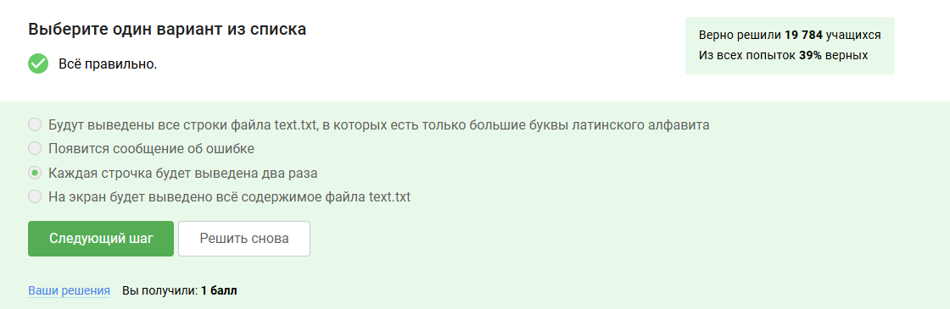

Рис. 24: Скриншот 24

Будут выведены все строки файла text.txt, в которых есть только большие буквы латинского алфавита.

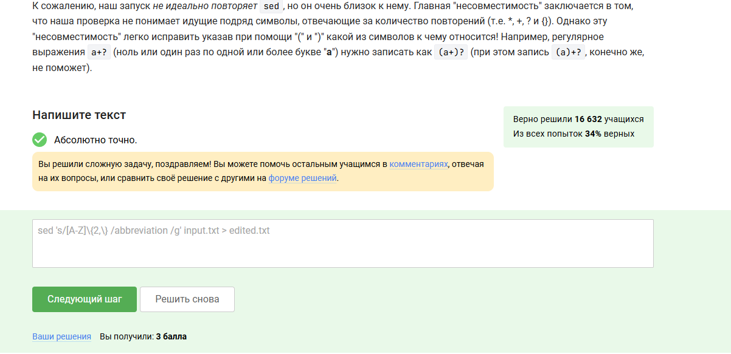

Рис. 25: Скриншот 25

sed ‘s/[A-Z]/[Z}} /abbreviation /g’ input.txt > edited.txt. Исправление синтаксиса для замены шаблона на abbreviation.

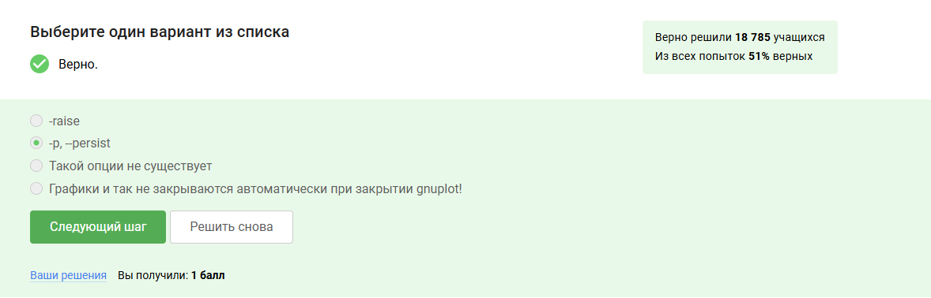

Рис. 26: Скриншот 26

-p, –persist. Эта опция в gnuplot предотвращает автоматическое закрытие графиков после выполнения скрипта.

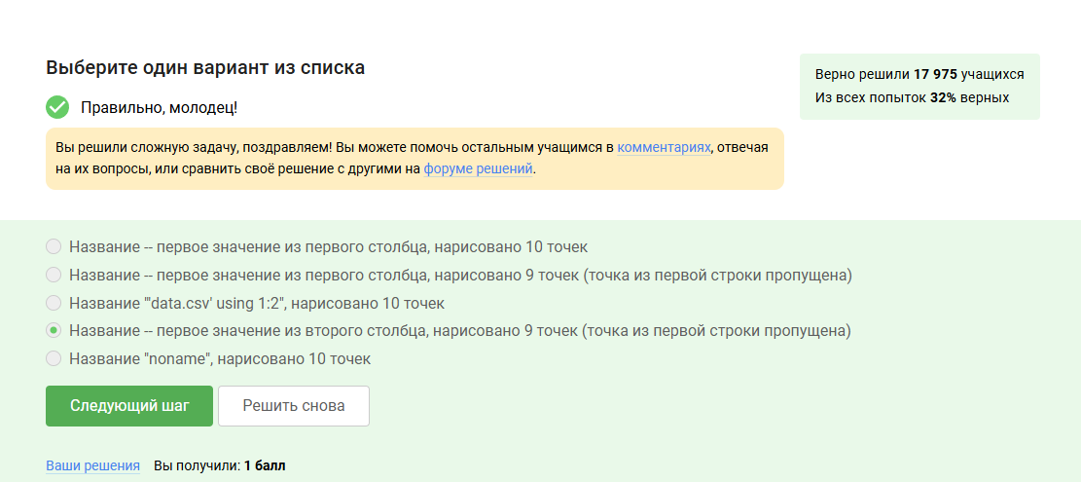

Рис. 27: Скриншот 27

Название – первое значение из первого столбца, нарисовано 10 точек. По умолчанию gnuplot использует первую строку как заголовок.

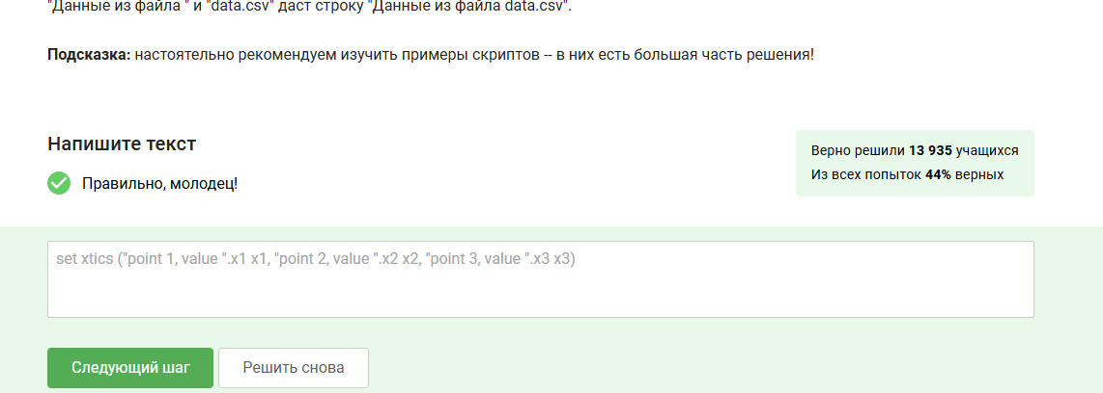

Рис. 28: Скриншот 28

set xtics (“point 1, value”x1 x1, “point 2, value”x2 x2, “point 3, value”x3 x3”). Форматирование меток оси X.

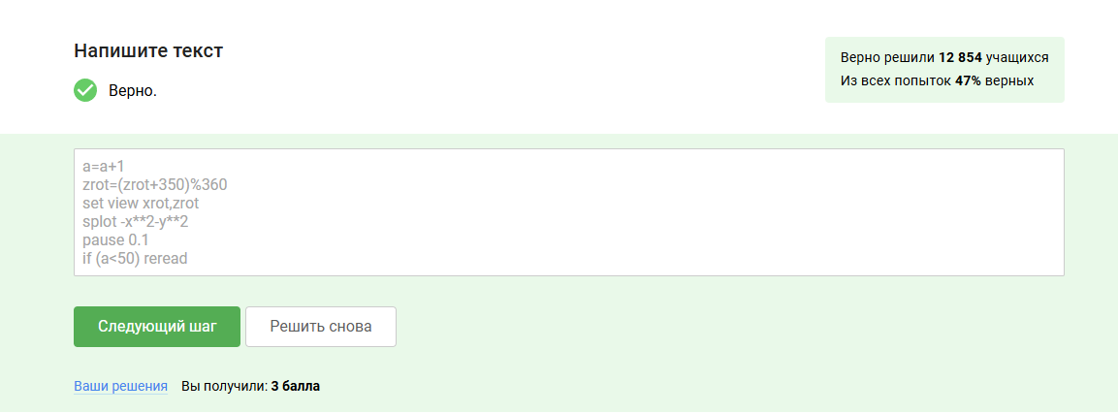

Рис. 29: Скриншот 29

Скрипт создаёт анимацию вращения 3D-графика с помощью цикла reread.

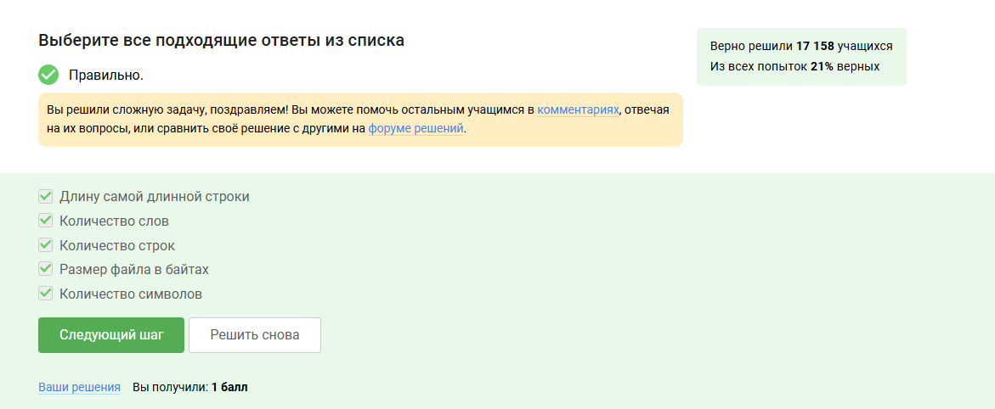

Рис. 30: Скриншот 30

Количество строк, слов, символов, размер файла в байтах. Команда wc по умолчанию выводит эти данные.

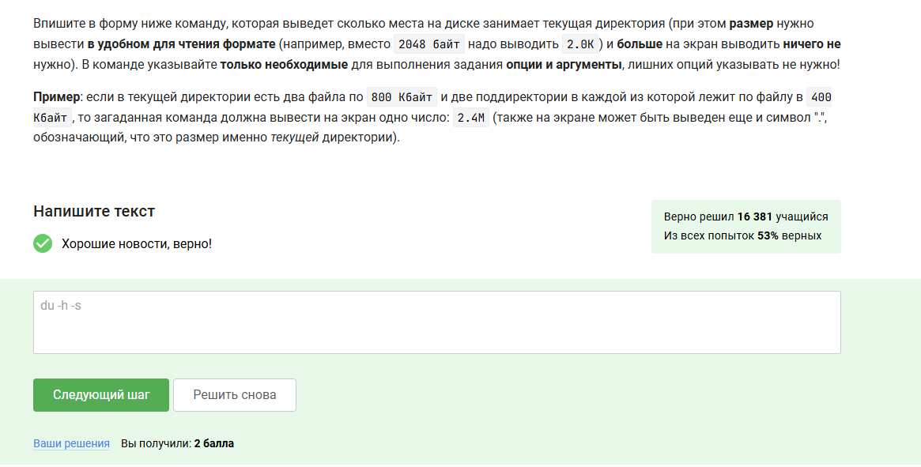

Рис. 31: Скриншот 31

du -h -s. Команда выводит общий размер текущей директории в человекочитаемом формате.

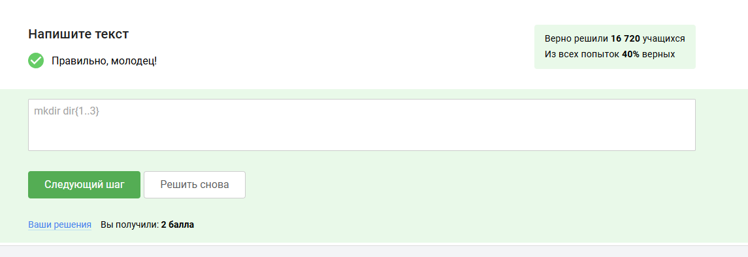

Рис. 32: Скриншот 32

mkdir dir{1..3}. Команда создаёт три директории (dir1, dir2, dir3) за один раз.

# 4 Выводы

Я прошёл и изучил третий раздел курса по Linux на платформе Stepik.